効果的な集団宿泊学習のために

～「集団宿泊学習のしおり」作りと活用をとおして～

改訂版

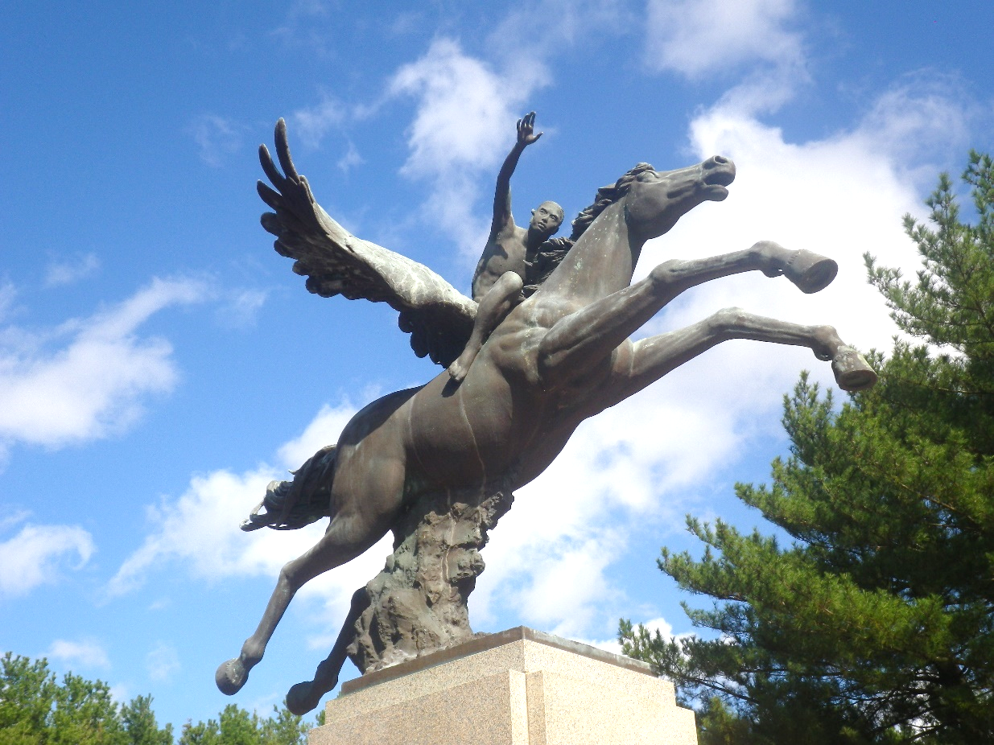

鹿児島県立南薩少年自然の家

令和７年３月改訂

目　　次

はじめに

**１　遠足・集団宿泊的行事のねらい　………………………　１**

**２　育成することが期待される資質や能力　………………　２**

**３　実施上の留意点　…………………………………………　３**

**４　留意点を踏まえた集団宿泊学習実施までの流れ(例)…　４**

**「集団宿泊学習のしおり」テンプレート**

**表紙　………………………………………………………　５**

**日程計画表　………………………………………………　６**

**部屋割りについて　………………………………… 　９**

**テントサイトの場所について　　……………………　 11**

**炊飯活動について　………………………………………　12**

**はじめに**

集団宿泊学習を実施するにあたって，学習指導要領における遠足・集団宿泊的行事の趣旨や留意点等について確認することで，意図的・計画的な学習を設定することができます。

　そこで，本資料は，限られた時間の中で，事前・事後指導も含め，より一層充実した集団宿泊学習を実施していただくことを目的として作成しました。

前半部分では，学習指導要領(平成29年告示)解説小学校及び中学校『特別活動編』から，遠足・集団宿泊的行事の趣旨や留意点等について抜粋し，学校における集団宿泊学習実施までの流れに　沿って要点を整理しました。集団宿泊学習の在り方について見通しをもっていただければと思います。

　次に，合同説明会後，具体的な研修日程が決まったら，後半部分にある「集団宿泊学習のしおり」のテンプレートを使って，集団宿泊学習のしおりを作成することができます。

テンプレートを使ったしおりを作る目的は次の２点です。

　１　子どもたちに集団宿泊学習の見通しをもたせる。

　２　子どもたちに，集団宿泊学習の主体は自分たち自身であるという意欲の喚起につなげる。

　テンプレートを使ったしおりは，子どもたちが話合いをするときのワークシートとして活用することができます。また，そのまま「集団宿泊学習のしおり」の一部として活用することも可能です。

　「集団宿泊学習のしおり」を子どもたち自身が練り上げ，作り上げることで，集団宿泊学習について見通しをもち，意欲の喚起につなげてほしいと思います。

　そして，集団宿泊学習をとおして，子どもたちが必要な事柄や感じたことを書き込み，自分の成長に気付くことができるようなしおりになればいいと思います。

　集団宿泊学習後には，しおりを活用し，作文を書くときの材料集め，関連する教科での振り返り，次年度行う集団宿泊学習の資料として活用できれば，事後指導の充実にもつながるのではないでしょうか。

　学校で設定したねらいを達成するためには，子どもたちが集団宿泊学習での活動を想像し，これから始まる様々な活動に胸躍らせる取組や雰囲気づくりが必要であり，入所前の各学校での事前指導の充実が重要です。本資料を「わくわく入所　まんぞく退所」に向けた各学校での取組に役立てていただけたら幸いです。

　わたしたち南薩少年自然の家の職員一同は,子どもたちと引率の先生方が，笑顔で入所し，生き生きと活動し，楽しかったという感想をもちながら集団宿泊学習を終えることができるように全力でサポートします。

　みなさんと笑顔で会える日を楽しみにしています。

**１　遠足・集団宿泊的行事のねらい**

校外の豊かな自然や文化に触れる体験を通して，学校における学習活動を充実発展させる。また，校外における集団活動を通して，教師と児童，児童相互の人間的な触れ合いを深め，楽しい思い出をつくる。さらに，集団生活を通して，基本的な生活習慣や公衆道徳などについての体験を積み，集団生活の在り方について考え，実践し，互いを思いやり，共に協力し合ったりするなどのよりよい人間関係を形成しようとする態度を養う。

学習指導要領(平成29年告示)解説小学校『特別活動編』

校外の豊かな自然や文化に触れる体験を通して，学校における学習活動を充実発展させる。また，校外における集団活動を通して，教師と生徒，生徒相互の人間的な触れ合いを深め，楽しい思い出をつくることができる。さらに，集団生活を通して，基本的な生活習慣や公衆道徳などについての体験を積み，集団生活の在り方について考え，実践し，互いを思いやり，共に協力し合ったりするなどのよりよい人間関係を形成しようとする態度を育てる。

学習指導要領(平成29年告示)解説中学校『特別活動編』

**〈ねらいのまとめ〉**

**・　校外の豊かな自然や文化に触れ，見聞を広める。**

**・　教師と児童，児童相互の人間的な触れ合いを深め，よりよい人間関係を築く。**

**・　基本的な生活習慣や公衆道徳などについての体験を積む。**

-1-

**２　育成することが期待される資質や能力**

○　集団宿泊学習の意義や校外における集団生活の在り方，公衆道徳などについて理解し，必要な行動の仕方を身に付けるようにする。

○　平素とは異なる生活環境の中での集団生活の在り方やよりよい人間関係の形成について考え，自然や文化などに触れる体験において活用したり応用したりすることができるようにする。

○　日常とは異なる環境や集団生活において，自然や文化などに関心をもち，積極的に取り組もうとする態度を養う。

学習指導要領(平成29年告示)解説小学校『特別活動編』

○ 豊かな自然や文化・社会に親しむことの意義を理解するとともに，校外における集団生活の在り方，公衆道徳などについて理解し，必要な行動の仕方を身に付けるようにする。

○ 日常とは異なる生活環境の中での集団生活の在り方や公衆道徳について考え，学校生活や学習活動の成果を活用するように考えることができるようにする。

○ 日常とは異なる環境や集団生活において，自然や文化・社会に親しみ，新たな視点から学校生活や学習活動の意義を考えようとする態度を養う。

学習指導要領(平成29年告示)解説中学校『特別活動編』

**〈資質や能力のまとめ〉**

**・　基本的な生活習慣や公衆道徳などについて理解し，必要な行動の仕方を身**

**に付ける。**

**・　教師と児童，児童相互の人間的な触れ合いを通して，よりよい人間関係を**

**築くために考えたり，行動したりする。**

**・　校外の豊かな自然や文化に触れ，関心をもち，積極的に取り組もうとする**

**態度を養う。**

-2-

**３　実施上の留意点**

ア　計画の作成に当たっては，児童が自主的，実践的に活動できるような場を十分に考慮し，児童の意見をできるだけ取り入れた活動ができるようにする。

イ　あらかじめ，実地踏査を行い，現地の状況や安全の確認，地理的環境や所要時間などを把握するとともに，それらに基づいて現地施設の職員や協力者等との事前の打合せを十分に行う。

ウ　実施に当たっては，地域社会の社会教育施設等を積極的に活用するなど工夫し，十分に自然や文化などに触れられるよう配慮する。

エ　学級活動などにおいて，事前に，目的，日程，活動内容などについて指導を十分に行い，児童の参加意欲を高めるとともに，保護者にも必要事項について知らせておく。

オ　必要に応じて，事前に参加する児童の健康診断や健康相談を行い，食物アレルギー等に関する個々の児童の健康状態を把握しておく。

カ　宿泊を伴う行事を実施する場合は，通常の学校生活で行うことのできる教育活動はできるだけ除き，その環境でしか実施できない教育活動を豊富に取り入れるように工夫する。例えば農林水産業に関わる体験活動等その地域の特色や産業等に対する理解を深める活動を取り入れることも望ましい。また，集団宿泊活動については，よりよい人間関係を形成する態度を養うなどの教育的な意義が一層深まるとともに，いじめの未然防止等や不登校児童の積極的態度の醸成や自己肯定感の向上等の高い教育効果が期待される。そこで，学校の実態や児童の発達の段階を考慮しつつ，一定期間（例えば１週間（５日間）程度）にわたって行うことが望まれる。その際，児童相互の関わりを深め，互いのことをより深く理解し，折り合いを付けるなどして人間関係などの諸問題を解決しながら，協調して生活することの大切さが実感できるようにする。

キ　学校行事として実施する長期にわたって宿泊を伴う体験的な活動においては，目的地において教科の内容に関わる学習や探究的な活動を効果的に展開することも考えられる。その場合には，教科等や総合的な学習の時間などの学習活動を含む計画を立て，授業時数に含めて扱うなど，柔軟な年間指導計画の作成について工夫するよう配慮するとともに，宿泊施設を活用した野外活動を盛り込むなどの工夫をする。具体的には，外国語を集中的に学習する「イングリッシュキャンプ」，実際に星空や地層等の観察を行う自然教室，農林水産業施設の見学学習などの実施が考えられる。

　　その際，それぞれの目標が十分に達成できるよう，事前・事後の活動などの綿密な指導計画を作成する必要がある。

ク　事故防止のための万全な配慮をする。特に，安全への配慮から，小学校の段階においては，活動する現地において集合や解散をすることは望ましくないことを十分に考慮すべきである。また，自然災害などの不測の事態に対しても，避難の手順等は事前に確認し，自校との連絡体制を整えるなど適切な対応ができるようにする。

学習指導要領(平成29年告示)解説小学校『特別活動編』

-3-

**４　留意点を踏まえた集団宿泊学習実施までの流れ（例）**

|  |  |  |  |
| --- | --- | --- | --- |
| 前年度 | 内　　　容 | 備　　考 | 左記留意点との関連 |
| ○　前年度の反省を踏まえて，利用申込書を提出する。  ○　決定通知により，実施期日等を確認する。  ○　大まかな研修日程を作成し，次年度へ引き継ぐ。 | 決定通知確認  研修日程表作成 |
| 実  施  年  度 | １　合同説明会に参加し，研修内容等を決める。  (事前踏査も含めて合同説明会に参加する。)  ２　関係職員で，宿泊学習の詳細な計画を話し合う。  ３　概要について，職員会議で提案し共通理解を図る。  ４　児童生徒，保護者に対して集団宿泊学習の目的，日程，活動内容等について周知する。  ５　食物アレルギー等に関する個々の健康状態を把握する。  ６　集団宿泊学習の計画について話し合う。(児童生徒)  ７　集団宿泊学習に向けた準備を進める。(児童生徒)  　・　係分担，レクリエーション，しおり作り等  ８　集団宿泊学習を実施する。 | 合同説明会  学年会等  職員会議  学級活動  PTA  教育相談  家庭訪問等  学級活動  学級活動  学校行事等 | イ,ウ,カ  ア,カ,キ,  ク  エ,オ  エ，オ  ア,エ  ア,エ  ア,イ,ウ,オ,カ,キ,ク |

-4-

〈集団宿泊学習のしおりテンプレート〉

集団宿泊学習のしおり

集団宿泊学習のしおりを作成するためのテンプレートです。必要に応じてご活用ください。子どもたちが話合いをする時のワークシートとして活用することもできます。

〈テンプレートの使い方〉

１　研修内容が決まったら，研修内容を挿入するとともに，活動に必要な係を

(　　　　　)書きなどにしてください。

２　子どもたちに配布し，集団宿泊学習の日程や内容などの概要を説明し，見通しをもたせてください。

３　子どもたちに任せることができる範囲内で，子どもたちに話し合わせ，内容や係分担を決めさせ，自分たちが作り上げる集団宿泊学習であるという意識を高めさせてください。

【留意点】

○　必要なことは子どもたちにメモをとらせるよう，メモ欄を作っておくとよいと思います。

○　集団宿泊学習を進める上で必要な係もありますが，より充実した集団宿泊学習にするために学級や学年で新たな係を作り出し，子どもたちが活躍できるようにすることなども考えられます。

※　集団宿泊学習に対する子どもたちの意欲を喚起することが大切です。



集団宿泊学習をとおしてなりたい自分

○○市立○○小学校 ５年○組

名前(　　　　　　　　)

-5-

**○月○日（○曜日）集団宿泊学習（入所日）**

今日のめあて

◎たいへんよくできた　○よくできた　△もう少しだった

|  |  |  |  |  |  |
| --- | --- | --- | --- | --- | --- |
| 時刻 | 活動名 | 活動内容 | | 担当の先生 | ◎○△ |
|  | 出発式 |  | |  |  |
|  | 入所式  オリエンテーション | 進行（　　　　　　　）先生  １　はじめのことば（進行）  ２　一同礼  ３　団体代表あいさつ（　　　　　　）先生  ４　研修生あいさつ　（　　　　　　　　　）  ５　歓迎の言葉（自然の家）  ６　おわりのことば（進行）  ７　一同礼 | |  |  |
| 12:00 | 昼　食 |  | |  |  |
| 13:30 | 活動２  (　　　　　) | 活動に必要な係（　　　　　　　　　　） | |  |  |
| 16:00 |  |  | |  |  |
| 17:00 | 夕べのつどい  ※キャンプ場利用時はなし | 進行(　　　　　　　　　　　)  旗係(　　　　　) (　　　　　) (　　　　　)  (　　　　　) (　　　　　) (　　　　　)  団体紹介(　　　　　　　　　） | |  |  |
| 18:00 | 夕　食 |  | |  |  |
|  | 入　浴 |  | |  |  |
|  | 活動３  (　　　　　) | 活動に必要な係（　　　　　　　　　　） | |  |  |
| 21:00 |  |  | |  |  |
| 21:45 | 静思の時間 |  | |  |  |
| 22:00 | 就　寝 |  | |  |  |
| 〈メモ〉 | | | 〈がんばったこと・できるようになったこと〉 | | |

-6-

**○月○日（○曜日）集団宿泊学習（２日目）**

今日のめあて

|  |  |  |  |  |  |
| --- | --- | --- | --- | --- | --- |
| 時刻 | 活動名 | 活動内容 | | 担当の先生 | ◎○△ |
| 6:00 | 起床 |  | |  |  |
| 7:00 | 朝のつどい  清　掃  ※キャンプ場利用時はなし | 進行(　　　　　　　　　　　　)  旗係(　　　　　) (　　　　　) (　　　　　)  (　　　　　) (　　　　　) (　　　　　) | |  |  |
| 8:00 | 朝　食 |  | |  |  |
| 9:30 | 活動１  (　　　　　) | 活動に必要な係（　　　　　　　　　　） | |  |  |
| 12:00 | 昼　食 |  | |  |  |
| 13:30 | 活動２  (　　　　　) | 活動に必要な係（　　　　　　　　　　） | |  |  |
| 16:00 |  |  | |  |  |
| 17:00 | 夕べのつどい  ※キャンプ場利用時はなし | 進行(　　　　　　　　　　　)  旗係(　　　　　) (　　　　　) (　　　　　)  (　　　　　) (　　　　　) (　　　　　)  団体紹介(　　　　　　　　　） | |  |  |
| 18:00 | 夕　食 |  | |  |  |
|  | 入　浴 |  | |  |  |
|  | 活動３  (　　　　　) | 活動に必要な係（　　　　　　　　　　） | |  |  |
| 21:00 |  |  | |  |  |
| 21:45 | 静思の時間 |  | |  |  |
| 22:00 | 就　寝 |  | |  |  |
| 〈メモ〉 | | | 〈がんばったこと・できるようになったこと〉 | | |

-7-

**○月○日（○曜日）集団宿泊学習（退所日）**

今日のめあて

|  |  |  |  |  |  |
| --- | --- | --- | --- | --- | --- |
| 時刻 | 活動名 | 活動内容 | | 担当の先生 | ◎○△ |
| 6:00 | 起床 |  | |  |  |
| 7:00 | 朝のつどい  清　掃  ※キャンプ場利用時はなし | 進行(　　　　　　　　　　　　)  旗係(　　　　　) (　　　　　) (　　　　　)  (　　　　　) (　　　　　) (　　　　　) | |  |  |
| 8:00 | 朝　食 |  | |  |  |
| 9:30 | 活動１  (　　　　　) | 活動に必要な係（　　　　　　　　　　） | |  |  |
| 12:00 | 昼　食 |  | |  |  |
|  | 退所式 | 進行（　　　　　　　）先生  １　はじめのことば（進行）  ２　一同礼  ３　団体代表あいさつ（　　　　　　）先生  ４　研修生あいさつ　（　　　　　　　　　）  ５　自然の家の話  ６　おわりのことば（進行）  ７　一同礼 | |  |  |
|  | 帰校式 |  | |  |  |
| 〈メモ〉 | | | 〈がんばったこと・できるようになったこと〉 | | |

これからの自分

-8-

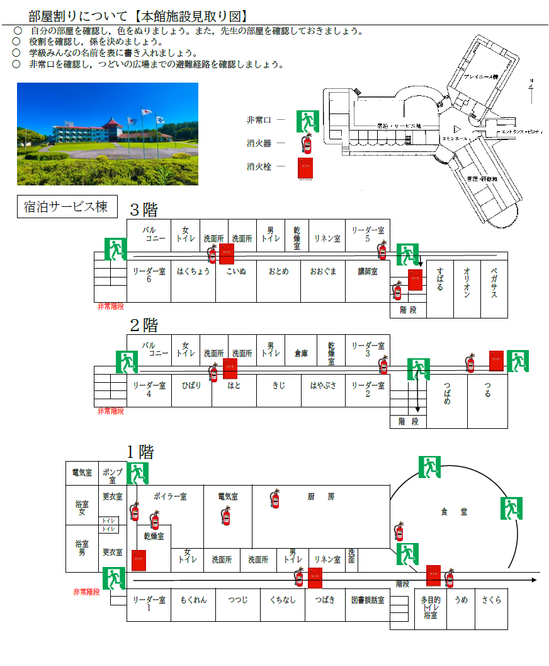

-9-

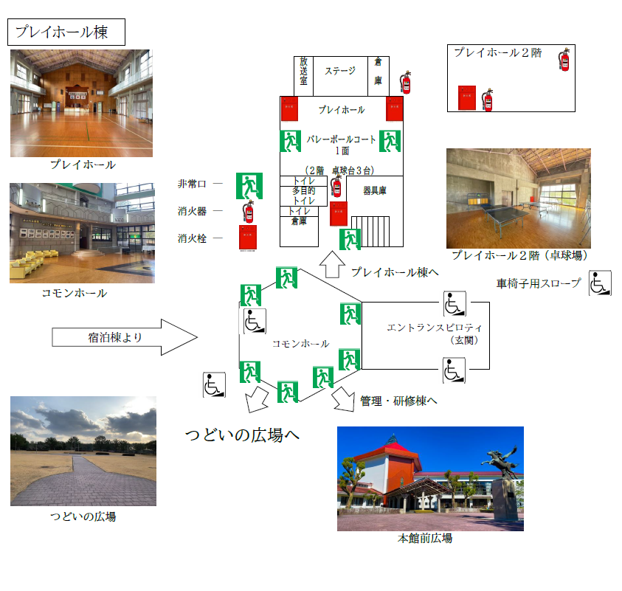

|  |  |  |  |  |  |  |
| --- | --- | --- | --- | --- | --- | --- |
|  | **班　長** | **副班長** | **寝具係** | **美化係** | **保健係** | **食事係** |
| 役割  （例） | 班のとりまとめ | 戸締まり  消灯  部屋点検 | シーツ管理  部屋点検 | 部屋（荷物・履物等）の整理整頓 | 健康調査，病人等の世話，連絡，入浴後の整理整頓 | 食後の整理整頓 |
| (部屋名)  さくら |  |  |  |  |  |  |
|  |  |  |  |  |  |  |
|  |  |  |  |  |  |  |

-10-

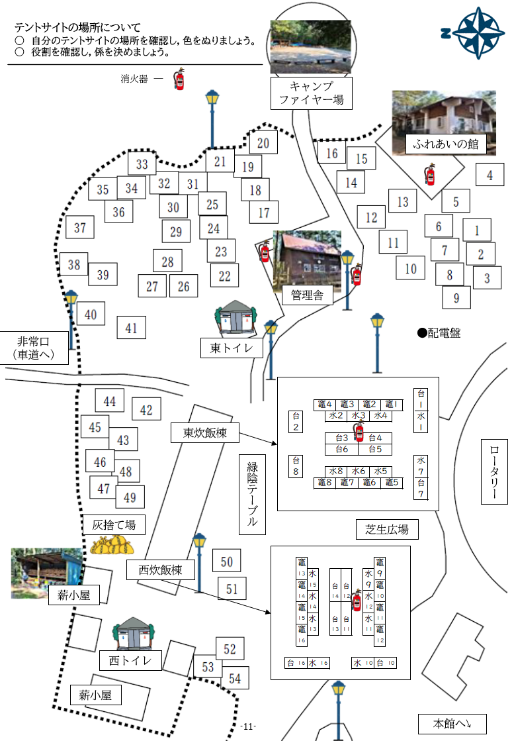

-11-

**炊飯活動について**

○　自分の分団，かまどの場所を確認しましょう。

○　役割を確認し，係を決めましょう。

○　学級みんなの名前を表に書き入れましょう。

○　自分の係に関係のある場所(管理舎，食堂，まき置き場)を確認しておきましょう。

|  |  |  |  |  |  |
| --- | --- | --- | --- | --- | --- |
| 分団名 | 人数 | かまど | 食器係  (３～７人)  ※食器は管理舎 | 食材係  (３～４人)  ※食材は食堂 | 薪係  (３～４人)  ※薪はまき置き場 |
| 分団 | 人 | 番 | ・  ・  ・  ・  ・ | ・  ・  ・ | ・  ・  ・  ・  ・ |
| 分団 | 人 | 番 | ・  ・  ・  ・  ・ | ・  ・  ・ | ・  ・  ・  ・  ・ |
| 分団 | 人 | 番 | ・  ・  ・  ・  ・ | ・  ・  ・ | ・  ・  ・  ・  ・ |
| 分団 | 人 | 番 | ・  ・  ・  ・  ・ | ・  ・  ・ | ・  ・  ・  ・  ・ |
| 分団 | 人 | 番 | ・  ・  ・  ・  ・ | ・  ・  ・ | ・  ・  ・  ・  ・ |

-12-